DS N°05 | PHYSIQUE -CHIMIE  1h (CALCULATRICE interdite) | TS4

EXERCICE 1. Étude cinétique de la dismutation de l'eau oxygénée
L'eau oxygénée commerciale est une solution aqueuse de peroxyde d'hydrogène utilisée comme désinfectant pour des plaies, pour l'entretien des lentilles de contact ou comme agent
de blanchiment.
Le peroxyde d'hydrogène (H₂O₂) intervient dans deux couples oxydant-réducteur : H₂O_{2 (aq)} / H₂O_{(l)}
et O_{2 (g)} / H₂O_{2 (aq)}.
Le peroxyde d'hydrogène est capable dans certaines conditions de réagir sur lui-même c'est à
dire de se dismuter selon l'équation de réaction suivante :
Réaction 1
2 H₂O₂ _{(aq)} = 2 H₂O_{(l)} + O_{2 (g)}

Cette réaction est lente à température ordinaire mais sa vitesse peut être augmentée en présence d'un catalyseur.

Données :
Volume molaire des gaz dans les conditions de l'expérience : V_{m} 25 L.mol⁻¹.

Les parties 1 et 2 sont indépendantes.

Partie 1 : Étude de la réaction de dismutation

  - Écrire les deux demi-équations d'oxydoréduction des deux couples auxquels le peroxyde
d'hydrogène appartient.

  - Compléter le tableau d'évolution du système (à remettre avec la copie).

Équation chimique |  | 2 H₂O_{2(aq)} = 2 H₂O_{(l)} + O_{2(g)}
État du système | Avancement (en mol) | Quantités de matière  (en mol)
État initial | x = 0 | n₀ (H₂O₂) |  | n₀ (O₂)= 0
État  en cours de transformation | x(t)
État final | x_{max}

Partie 2 : Étude cinétique de la dismutation du peroxyde d'hydrogène

La dismutation du peroxyde d'hydrogène est une réaction lente mais qui peut être accélérée en utilisant par exemple des ions fer III (Fe³⁺ _{(aq)}) présents dans une solution de chlorure de fer III,
un fil de platine ou de la catalase, enzyme se trouvant dans le sang.
L'équation de la réaction associée à cette transformation est donnée dans l'introduction
(réaction 1).

  - Donner la définition d'un catalyseur.

  - À quel type de catalyse correspond la catalyse réalisée par un fil de platine ?

La transformation étudiée est catalysée par les ions fer III. On mélange 10,0 mL de la solution commerciale d'eau oxygénée avec 85 mL d'eau. À l'instant t = 0 s, on introduit dans le système
5 mL d'une solution de chlorure de fer III.
Au bout d'un temps déterminé, on prélève 10,0 mL du mélange réactionnel que l'on verse dans
un bécher d'eau glacée. On titre alors le contenu du bécher par une solution de permanganate
de potassium afin de déterminer la concentration en peroxyde d'hydrogène se trouvant dans le milieu réactionnel.

On obtient les résultats suivants :
[H₂O₂] (mol.L⁻¹)

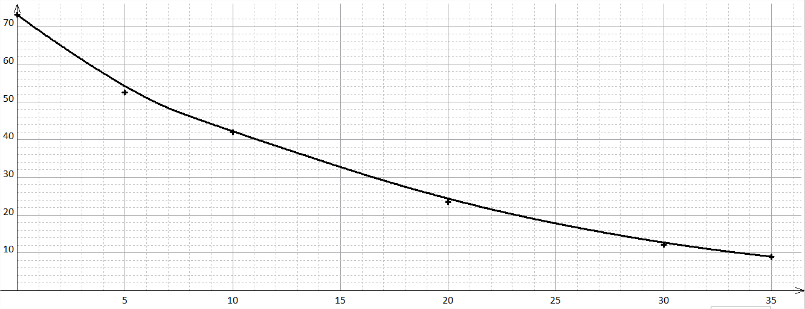
t (min)

  - En utilisant le tableau d'évolution du système (question 1.2), exprimer l'avancement de la transformation x(t) en fonction de n_{t}(H₂O₂) quantité de peroxyde
d'hydrogène présent à l'instant t et de n₀(H₂O₂) quantité initiale de peroxyde d'hydrogène.

  - En s'aidant de la courbe d'évolution de la concentration en eau
oxygénée en fonction du temps, indiquer comment évolue la vitesse de la transformation
chimique au cours du temps.

  - Comment peut-on expliquer que la vitesse évolue de cette manière au cours de la
transformation ?

  - Donner la définition du temps de demi-réaction t_{1/2}.

  - Déterminer graphiquement la valeur de t_{1/2}.

  - Si la transformation chimique étudiée avait été réalisée à une température plus élevée, comment aurait évolué le temps de demi-réaction ? Justifier.

EXERCICE 2. Des aurores polaires et des électrons

« C’est ainsi que juste avant la Seconde Guerre Mondiale, Georges Gamow, alors
nouvellement installé aux états-Unis, se mit à rédiger d’une plume à la fois
rigoureuse et alerte « Monsieur Tompkins au Pays des Merveilles », livre qui connut
d’emblée le succès. Employé d’une grande banque, le héros de ces nouvelles
assiste à des conférences du soir prononcées par un professeur de physique. La nuit
venue, ses rêves le transportent dans des mondes peu ordinaires : les constantes fondamentales de la physique y sont modifiées de sorte que des phénomènes
physiques habituellement cachés dans la vie courante deviennent manifestes. »
Il était sept fois la révolution, étienne Klein, Ed Flammarion 2005

Dans le cas d'une particule dite relativiste, la question se pose de savoir comment
sont modifiées les expressions des quantités déjà définies dans le cadre de la
mécanique classique : quantité de mouvement, énergie cinétique... etc.
En 1964, le chercheur du Massachusetts Institute of Technology, William Bertozzi a
mesuré indépendamment l’énergie cinétique et la vitesse d’électrons très rapides. Il a
ainsi réussi à illustrer expérimentalement la relation entre vitesse et énergie cinétique
pour des particules relativistes.

Données :
- relation liant la durée propre Δt₀ entre deux évènements et la durée mesurée Δt
dans un référentiel en mouvement rectiligne uniforme à la vitesse v par rapport
au référentiel propre : Δt = γ.Δt₀ avec $=\frac{1}{\sqrt{1-\frac{v^{2}}{c^{2}}}}$ ;
- 1,00 eV = 1,60 × 10⁻¹⁹ J ;
- constante de Planck : h = 6,63 × 10^{–34} J.s ;
- masse d’un électron : m = 9,11 × 10^{–31} kg ;

1. Effets relativistes

1.1. Dilatation du temps
1.1.1. Lorsque les effets de la relativité restreinte se font sentir, on parle de
« dilatation des durées ».
Montrer en quoi cette expression est appropriée.
1.1.2. On considère une particule dont la vitesse dans un référentiel terrestre
est égale à 10 % de celle de la lumière. On mesure Δt = 1,0 ns.
Estimer Δt₀. Commenter.
1.1.3. L’extrait du livre d'Etienne Klein se termine par ce passage :
« Les constantes fondamentales de la physique y sont modifiées de
sorte que les phénomènes physiques habituellement cachés dans la
vie courante deviennent manifestes ».
Que veut dire l'auteur ? Illustrer cela en envisageant que la constante c
ait une valeur plus petite.

1.2. Énergie cinétique et vitesse des électrons
Les graphes (a) et (b) ci-après représentent l'évolution du rapport $\frac{v^{2}}{c^{2}}$en
fonction de l'énergie cinétique d'un électron dans le cas de la théorie
classique et dans le cas de la théorie relativiste. Les échelles utilisées pour le
graphe (b) permettent un agrandissement du graphe (a) au voisinage de
l'origine.

(a) 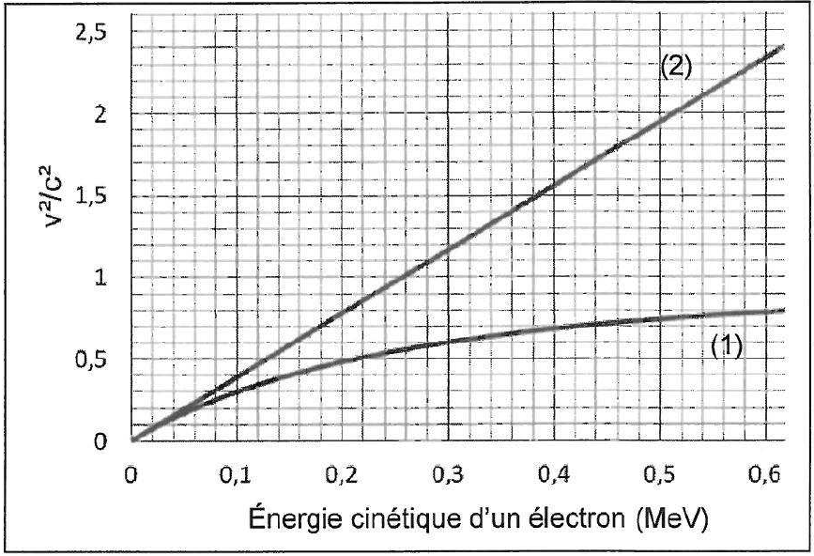

(b) 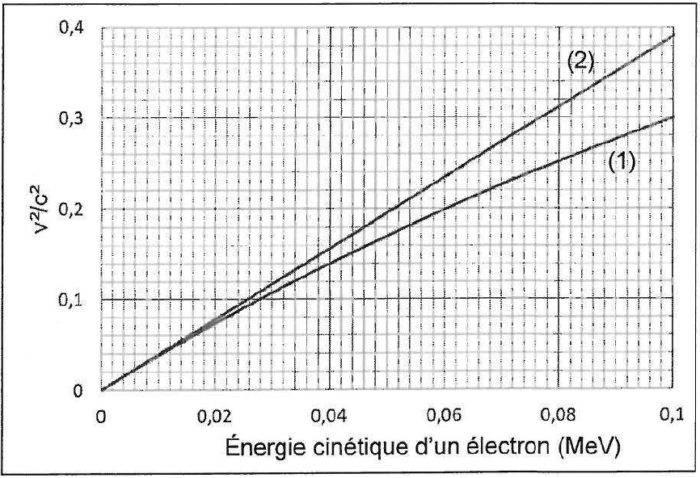

1.2.1. Des deux représentations (1) et (2), identifier celle qui correspond à la
théorie classique. Justifier en donnant deux arguments.

1.2.2. Montrer qu’à partir d’une valeur de la vitesse v égale à 1,2 × 10⁸ m.s⁻¹,
les électrons peuvent être considérés comme relativistes.
On considèrera que les effets relativistes sont négligeables si l’écart
relatif entre les valeurs de l’énergie cinétique selon les modèles
classique et relativiste est inférieur à 10 %.

